**Manual usuario PROYECTO Control de insulina**





CIFP AVILÉS

Departamento de Informática

Gabriel Hernández Correa

Avilés, marzo de 2025

Tabla de contenido

Introducción 3

Registro e inicio de sesión 5

Manejo de la aplicación 7

Añadir valores 8

Modificar valores 11

Borrar valores 12

Consultar valores 13

Estadísticas 13

# Introducción

Esta aplicación ha sido creada para ayudar a las personas con diabetes a llevar un registro detallado de su alimentación y control de insulina. Ofrece funciones como añadir, modificar, borrar y consultar información, brindando al usuario un control total sobre su día a día. La plataforma permite registrar las comidas y las dosis de insulina de manera sencilla, facilitando un seguimiento continuo.

Además, incluye estadísticas que muestran los datos del último mes y el total acumulado, proporcionando una visión clara sobre la evolución de la diabetes. Con esta herramienta, los usuarios pueden tomar decisiones informadas y ajustar su tratamiento o estilo de vida, mejorando así su bienestar y calidad de vida.

En la página inicial, los usuarios encontrarán una gran cantidad de contenido explicativo sobre la diabetes, incluyendo causas, síntomas, tratamientos y consejos para el manejo diario de la enfermedad.

Para facilitar la navegación, en la parte inferior de la página se encuentra un **pie de página** que permite acceder rápidamente a las diferentes secciones de la aplicación, de manera similar a la barra de navegación principal. Esto evita la necesidad de desplazarse hacia arriba para cambiar de página.

Además, dentro de ese pie de página se incluye un acceso directo a este **manual de instrucciones**, donde se explican en detalle las funcionalidades y la estructura de la aplicación, garantizando que todos los usuarios puedan aprovecharla al máximo.

Para acceder a la aplicación, está en una URL pública llamada:   
<http://insulinagabrielhc.atwebpages.com/inicio.php>

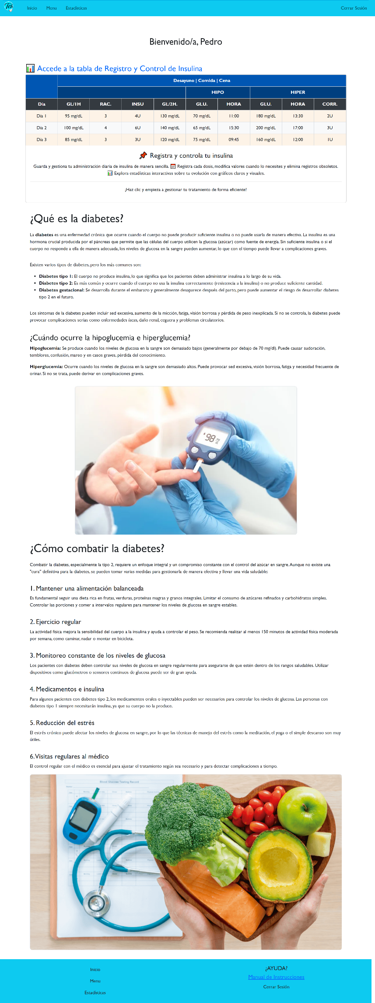

# Registro e inicio de sesión

Para poder empezar a manejar la tabla, debemos de hacer click en *Registrarse* o *Iniciar Sesión*, según si tenemos cuenta o queremos crear una. No obstante, si el usuario hace click o bien en la tabla que sale en la página principal o en el navegador donde pone *Menú*, va a ser redireccionado a *Iniciar Sesión*, por lo que si un usuario no tiene una sesión iniciada, no puede acceder a la tabla.

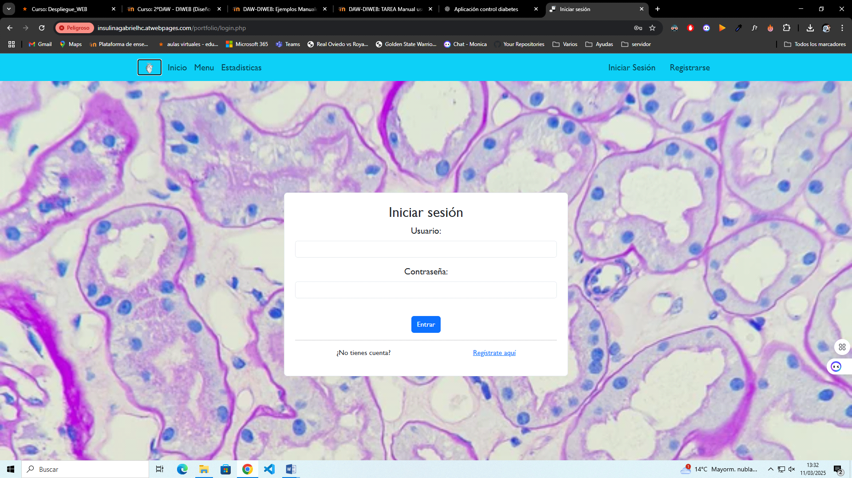

Una vez creada la cuenta, el usuario será redireccionado automáticamente al inicio de la página, con la diferencia de que el usuario ya puede usar el menú de control y ver las estadísticas.

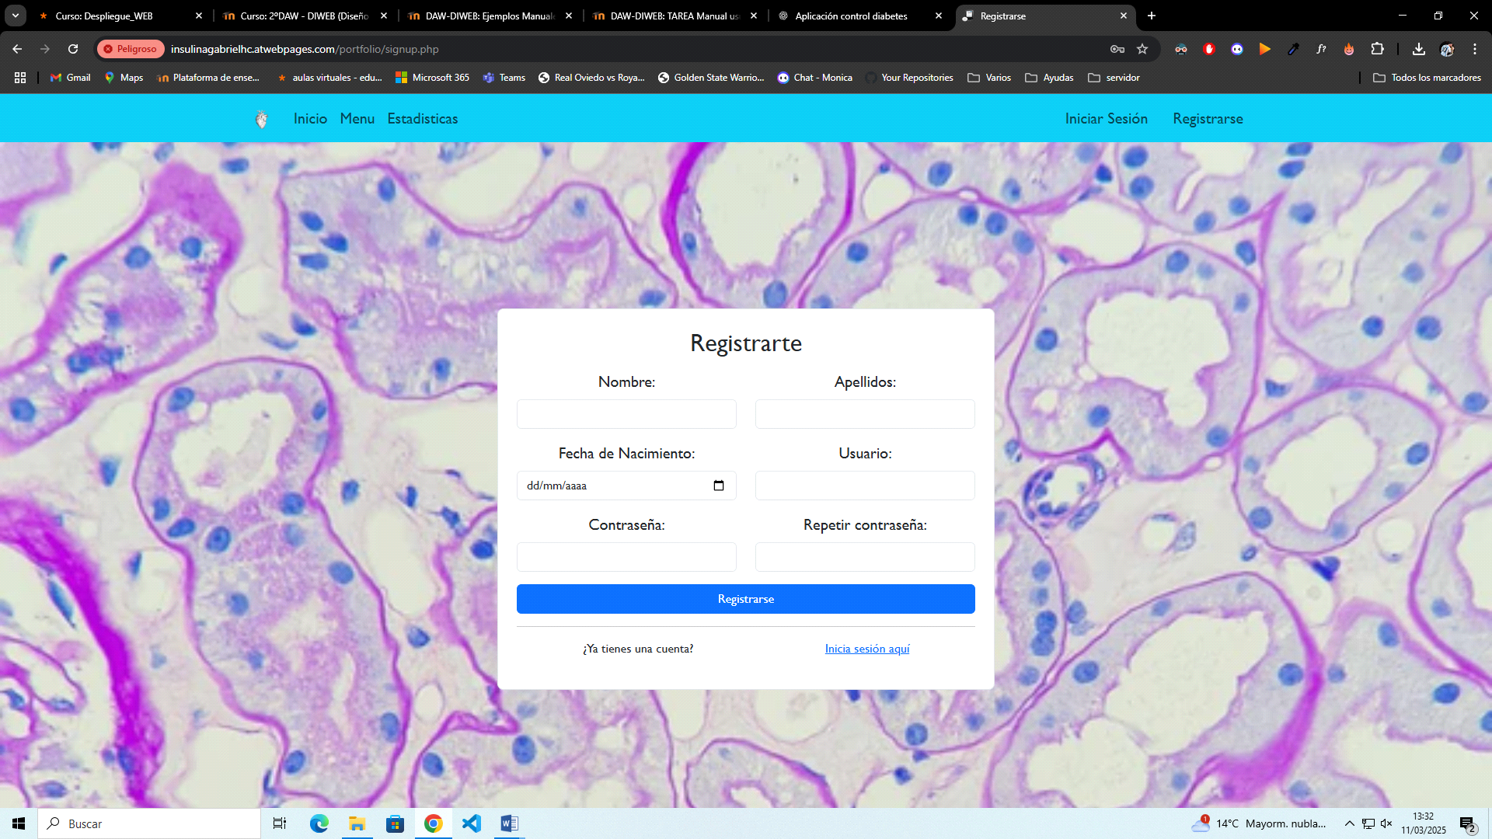

Si el usuario tiene la sesion iniciada aparecerá tanto en la página inicial como en la del menú un texto arriba poniendo “Bienvenid@” + usuario

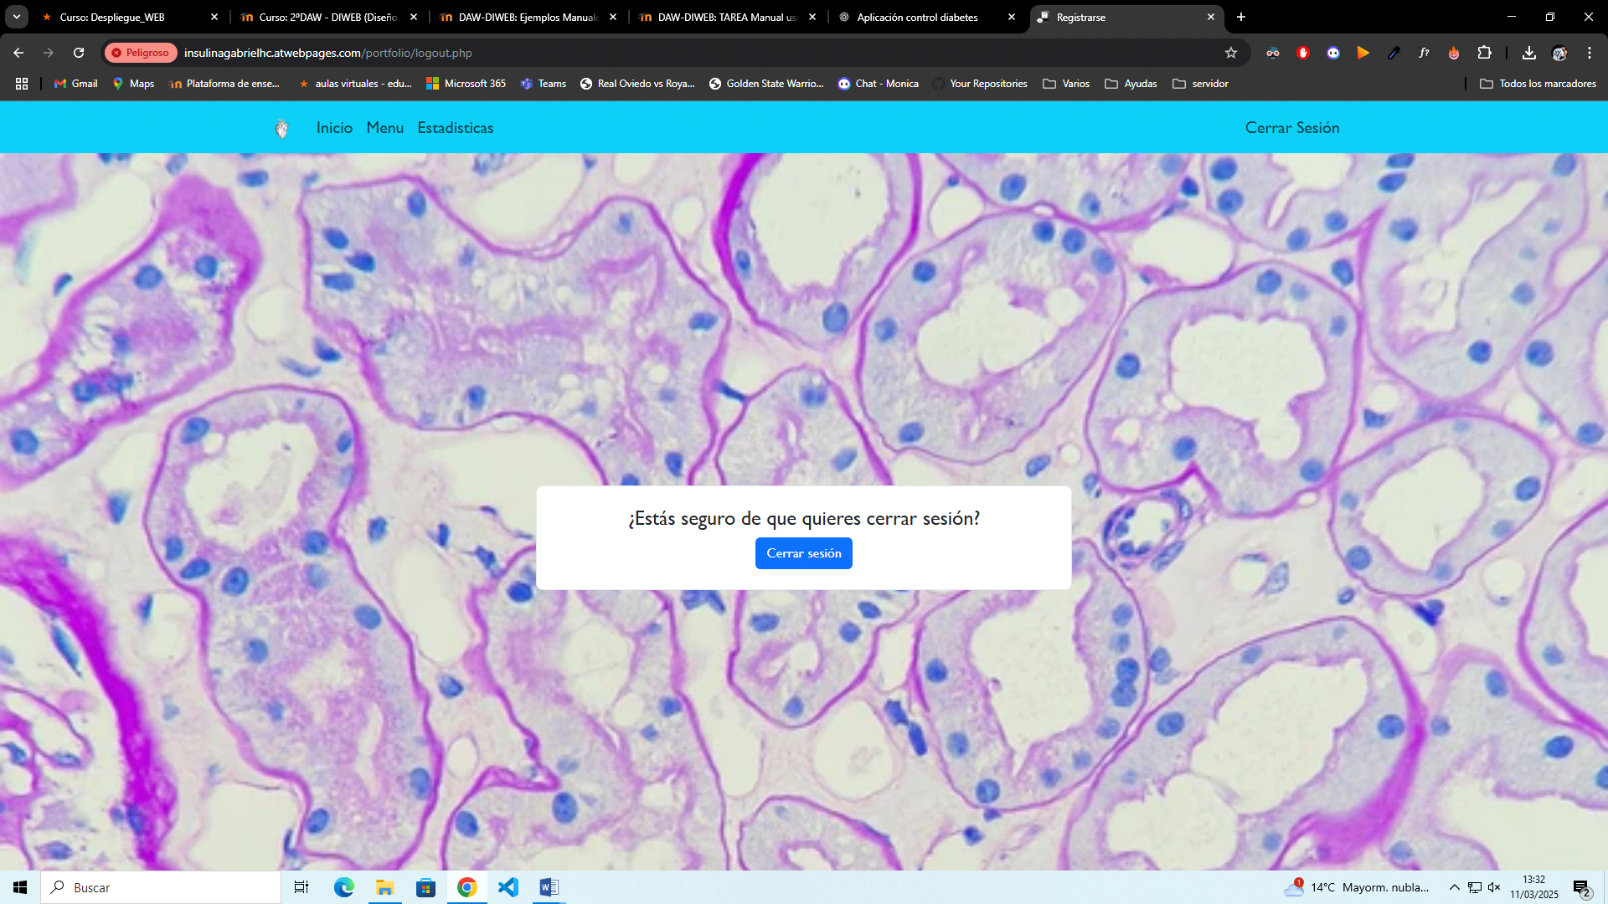

También, destacar que cuando hay una sesión iniciada, en el navegador a la derecha, en vez de que ponga *Iniciar Sesión* y *Registrarse*, va a haber un botón de *Cerrar Sesión*, que llevará a una página en la que confirma si quiere cerrar sesión, o mantenerse en ella.

# Manejo de la aplicación

Una vez nos enfocamos en la propia utilización de la aplicación, entramos en un menú en donde el usuario debe de introducir una fecha, para que las opciones del menú se puedan usar, ya que si no hay ninguna fecha introducida se verán los botones en un tono gris que da a entender que no se puede pulsar, y aun así si el usuario quiere hacer click, los botones estarán desactivados y no hacen su función.

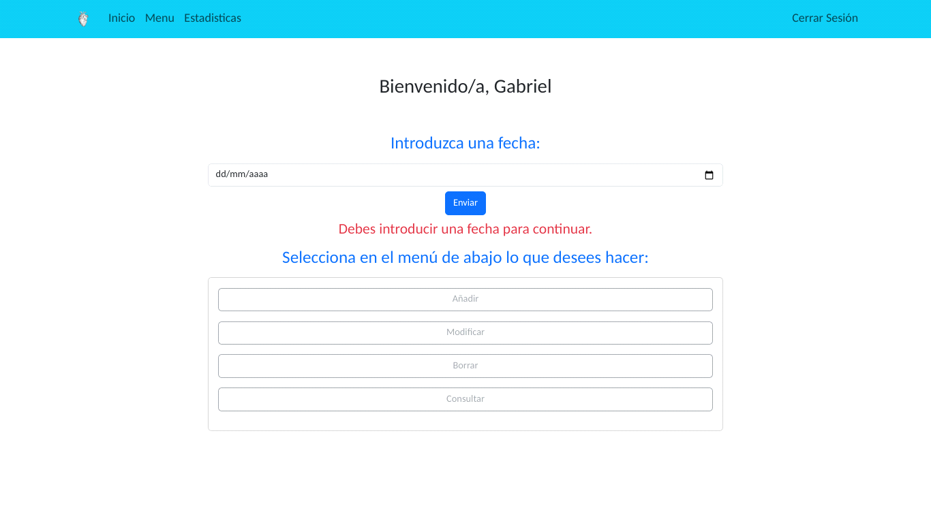

Cabe destacar que la fecha debe ser real, es decir, no vas a poder introducir una fecha posterior a la actual como máximo. Si el usuario no ha introducido una fecha, se dará por hecho que es el día actual.

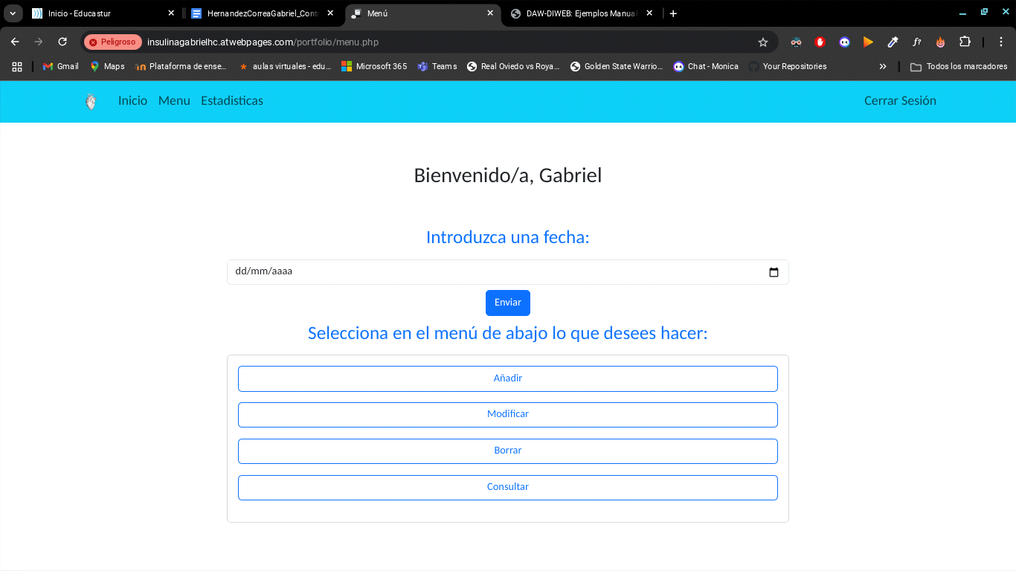

Una vez se escoge una fecha, se debe pulsar en el botón *enviar*, los botones pasarán a tener un tono que indica que pueden ser pulsados. A parte, cuando se pasa el cursor por encima aparecerá un color de fondo, dentro del propio botón que hace entender al usuario que está siendo seleccionada esa opción

## Añadir valores

El primer botón que encontramos es el de añadir que nos enviará a una página en donde nos saldrá que fecha ha sido seleccionada:

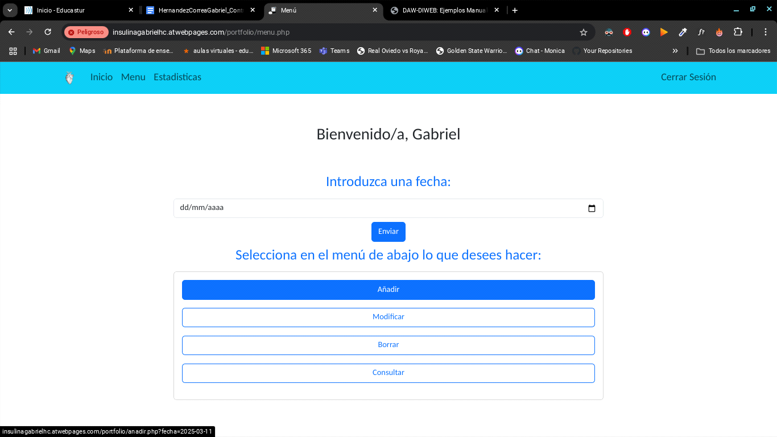

Dentro de la propia página, se verá el formulario con la fecha anteriormente seleccionada para añadir datos:

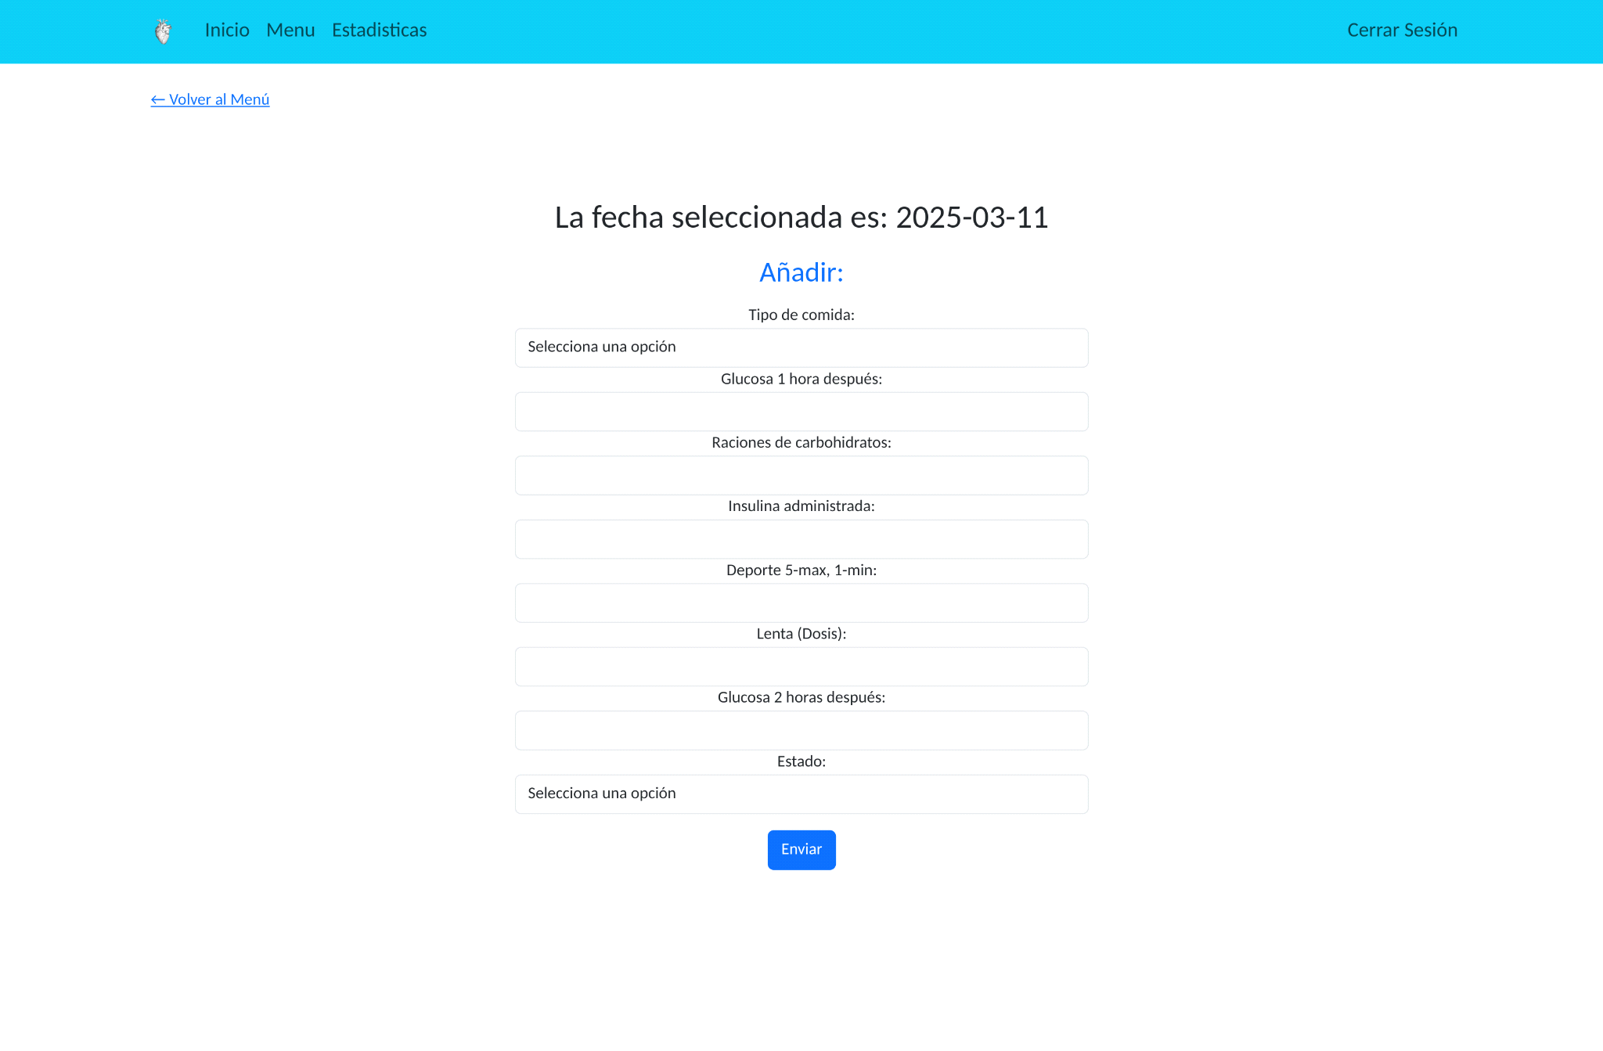

* En la sección de **Tipo de comida** se deberá de escoger entre las siguientes opciones:

Desayuno | Almuerzo | Comida| Merienda | Cena

Es importante resaltar, que una vez seleccionada una, con una fecha determinada, no se podrá pinchar otra vez en la misma si tenemos una fecha puesta. Esto quiere decir que el usuario no podrá poner 2 o más desayunos en un mismo día.

* En la sección de **Glucosa 1 hora después**, se deberá de escoger un valor numérico.
* En **Raciones de carbohidratos**, se deberá de escoger un valor numérico.
* En **Insulina administrada**, se deberá de escoger un valor numérico.
* En **Deporte 5-max, 1-min**, se deberá de escoger un valor numérico, entre 1 y 5, según el deporte que se haya realizado, si el usuario no ha hecho deporte y prácticamente ha estado todo el dia sentado sin hacer nada pondrá 1, sin embargo, si ha salido a correr durante bastante tiempo, entonces deberá de introducir 5:
* En la sección **Lenta (Dosis)**, se deberá seleccionar un valor numérico que represente la cantidad de dosis recetadas por el doctor para la administración del medicamento.
* En la sección **Glucosa 2 horas después**, se deberá seleccionar un valor numérico.
* **Estado**:

Aquí se deberá de escoger entre Hipoglucemia e Hiperglucemia:   
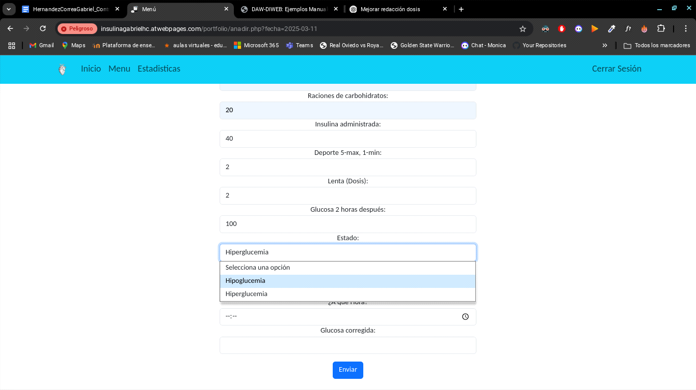

Luego depende si el usuario ha escogido Hiperglucemia o Hipoglucemia, se verán reflejadas distintas opciones:

* Si el usuario escoge **Hipoglucemia** aparecerán las opciones:
* Glucosa, en donde se deberá seleccionar un valor numérico.
* ¿A qué hora?, que se deberá introducir la hora del día en la que ha ocurrido eso.

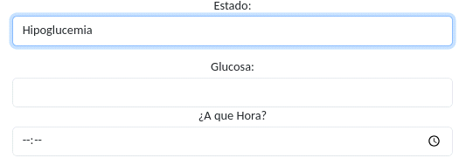

* Si el usuario escoge **Hiperglucemia** aparecerán las opciones:
* Glucosa, en donde se deberá seleccionar un valor numérico.
* ¿A qué hora?, que se deberá introducir la hora del día en la que ha ocurrido eso.
* Glucosa corregida, en la que se deberá poner un valor numérico.

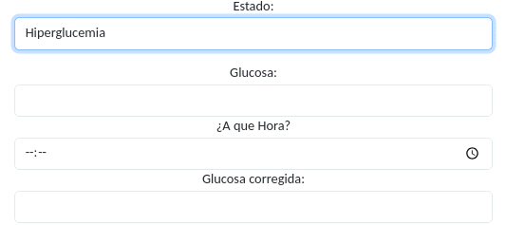

Hay que destacar que todos los valores van a ser requeridos, es decir, el usuario no va a poder dejar ningún valor sin poner y que van a tener un mínimo y máximo realista

Una vez todo haya sido seleccionado, se deberá pulsar al botón de enviar, los datos serán guardados en la base de datos, y el usuario automáticamente será llevado a la página de menú, con la fecha reiniciada para.

## Modificar valores

El segundo botón es el de modificar valores:

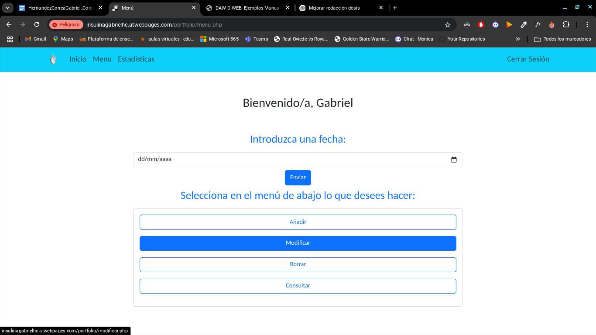

Nada más entramos nos sale un registro con nuestros datos guardados del día previamente seleccionado. Y encima del propio registro un formulario para introducir los nuevos valores a cambiar.

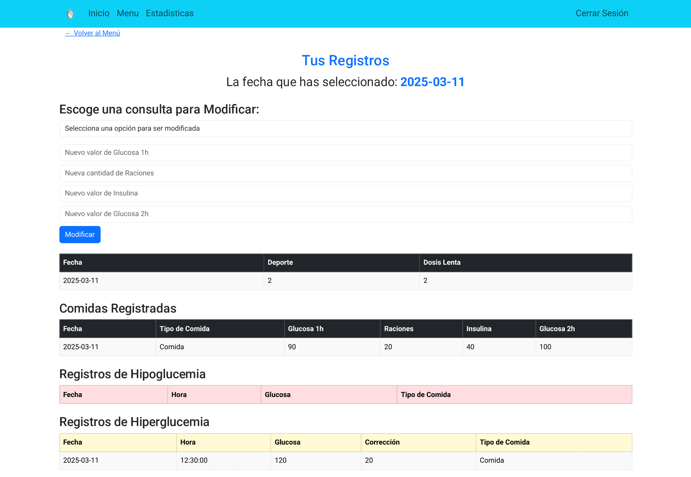

Una vez se hayan introducido los valores, se deberá de hacer click en el botón de modificar y automáticamente serán corregidos los cambios. Tendrán los mismos mínimos y máximos valores que la función añadir.

## Borrar valores

El tercer botón va ser el de borrar valores, que nos enviará a una página en la que se deberá de escoger una opción para borrar entre las que están disponibles abajo en la tabla.

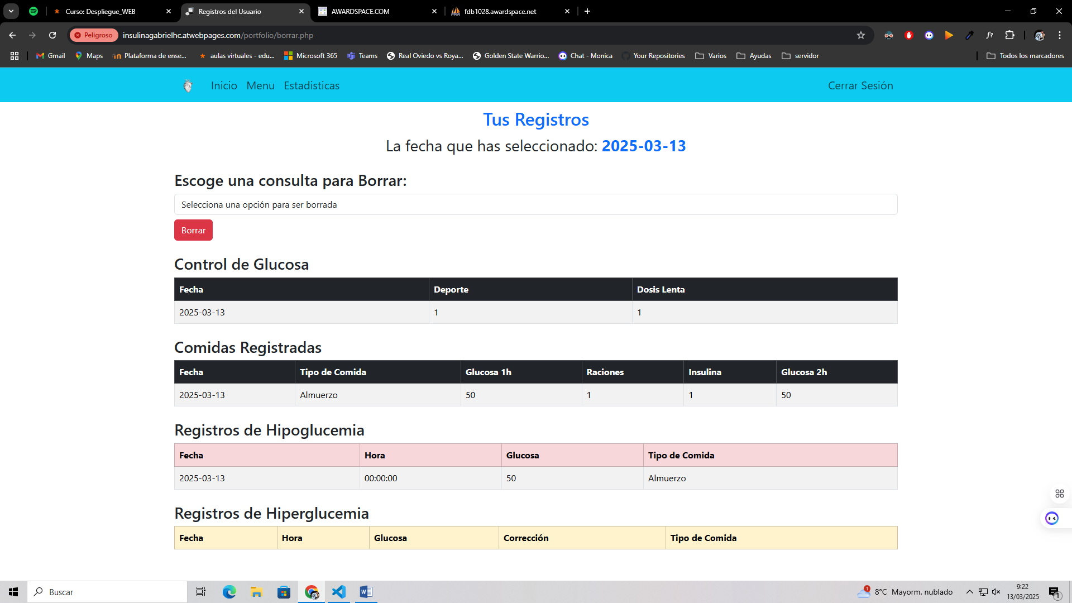

Al igual que en el de modificar, una vez el usuario hace click en el botón, será automáticamente refrescada la página con los valores cambiados

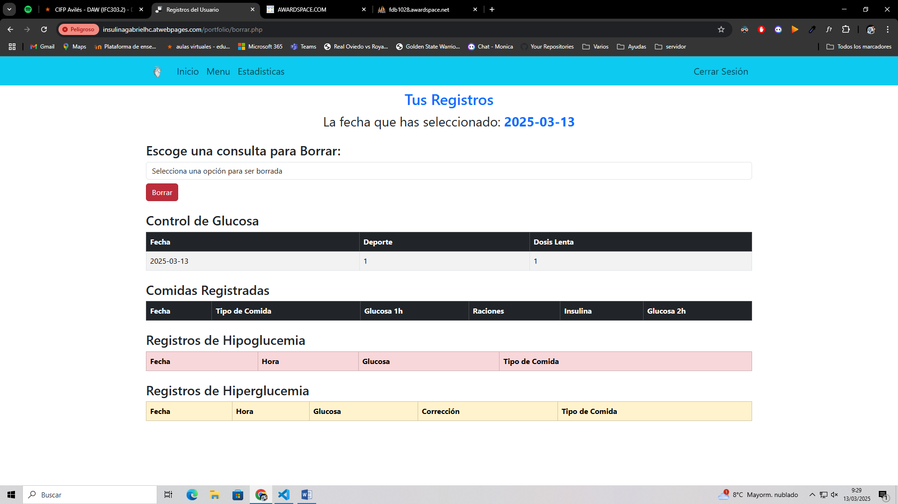

## Consultar valores

Como última opción tenemos la de la consulta de valores, en la que el usuario deberá haber introducido una fecha anteriormente y con esa consulta, será redirigido a una página en la que se verán dichas consultas de ese día

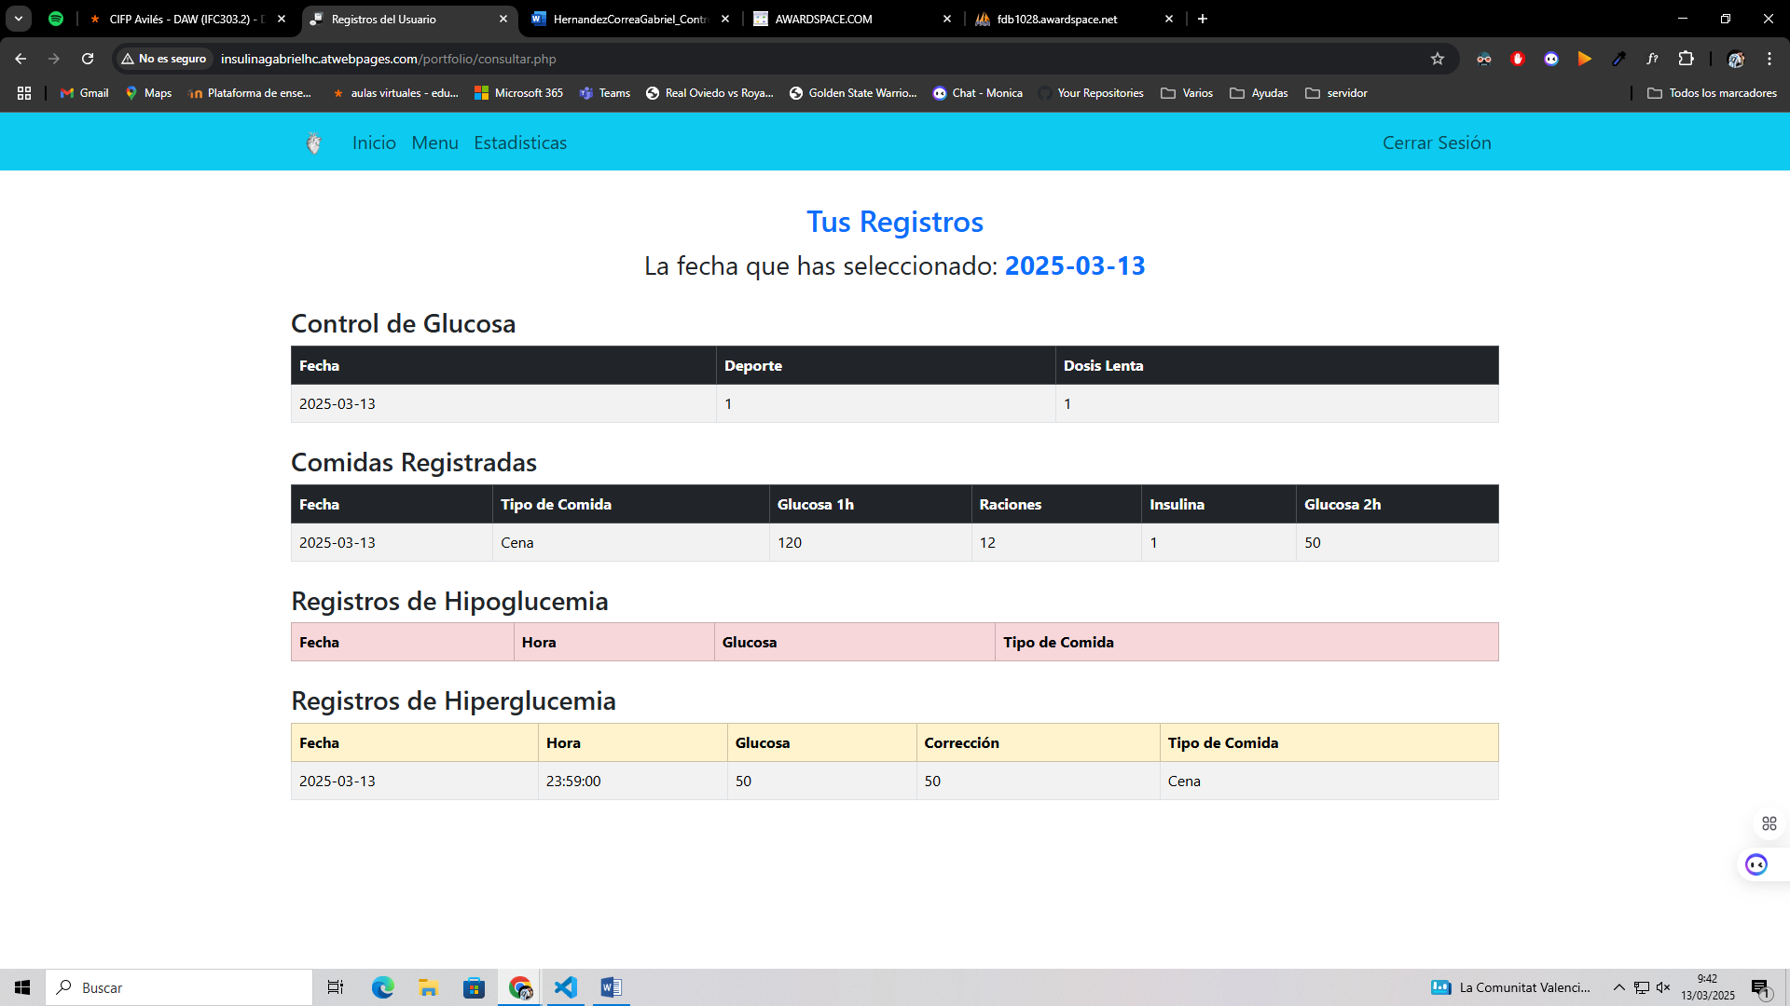

Es una buena opción si el usuario no se acuerda de los valores que ha introducido cierto día y no quiere ni borrar ni modificar nada.

# Estadísticas

En el navegador habrá una opción, entrar en las estadísticas del usuario que son las siguientes:

Respecto a las **estadísticas del último mes:**

##### Promedio Glucosa de una hora después.

##### Promedio Glucosa de dos horas después.

##### El total de Hipoglucemias.

##### El total de Hiperglucemias.

Respecto a las **estadísticas totales:**

##### Promedio Glucosa de una hora después.

##### Promedio Glucosa de dos horas después.

##### El total de Hipoglucemias.

##### El total de Hiperglucemias

